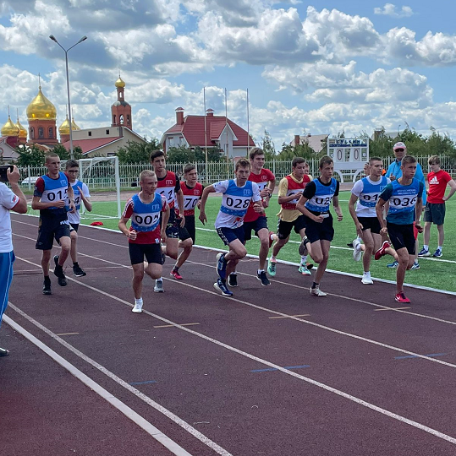

Процедура тестирования включает обязательную регистрацию участника на Интернет-портале комплекса ГТО www.gto.ru.

Порядок организации тестирования качества выносливости

Шестиминутный бег
Шестиминутный бег проводится по беговой дорожке стадиона или любой ровной местности. Участок для бега должен быть размечен (табличками, флажками, мелом или иным способом) каждые 20-50-100 м, результат фиксируется количеством метров, преодоленных участником испытания до одного метра.
Техника выполнения испытания
Испытание выполняется из положения высокого старта. Группа участников выстраивается за 3 метра до стартовой линии. Помощник стартера называет участника, тот называет свой номер.
По команде «На старт!» участники занимают свои места перед линией старта. После выстрела стартера из пистолета или команды «Марш!» они начинают движение.
При беге участникам запрещается наступать на линию бровки с левой стороны, что приведет к сокращению дистанции.
За минуту до окончания времени подается команда «Пошла завершающая минута», по завершению 6-ти мин подается команда «Стоп. Время!», после которой участники забега должны остановиться на месте поступления команды.
Положение опорной ноги определяет пройденное расстояние. Счет кругов и общий метраж ведут судьи. Участникам разрешается один раз переходить на ходьбу во время тестирования, преодолев дистанцию не более 10 м.
Максимальное количество участников в одном забеге составляет 10 человек.
Ошибки, в результате которых испытание не засчитывается:
- неготовность к старту через 2 минуты после вызова стартера;
- старт участника раньше команды стартера «Марш!» или выстрела;
- участник во время бега создает помехи другим участникам;
- участник сошёл с дистанции, покинул место тестирования.

Бег на 1 000 м, 1 500 м, 2 000 м 3 000 м
Бег на выносливость проводится по беговой дорожке стадиона или любой ровной местности. Испытание (тест) выполняется из положения высокого старта. Группа участников выстраивается за 3 метра до стартовой линии. Помощник стартера называет ФИО участника, тот называет свой номер.
Техника выполнения испытания
По команде «На старт!» участники занимают свои места перед линией старта. После выстрела стартера из пистолета или команды «Марш!» участники начинают движение.
При беге участникам запрещается наступать на линию бровки с левой стороны, что приведет к сокращению дистанции.
Результат фиксируется хронометром в минутах и секундах с точностью до 0,1 с.
Предпочтительно трасса должна иметь кольцевую форму с кругами до/или 400 метров, что позволит видеть всех участников и вовремя оказать медицинскую помощь. Судейская бригада информирует участников о последнем круге до финиша голосом или звуком колокола.
Максимальное количество участников в одном забеге на дистанцию 1000-2000 м составляет 15 человек, 3000 м - 20 человек.

Смешанное передвижение на 1000, 2000, 3000 м
Смешанное передвижение состоит из бега, переходящего в ходьбу в любой последовательности. Смешанное передвижение на 1000, 2000, 3000 м проводится на стадионе или любой ровной местности. Группа участников выстраивается за 3 метра до стартовой линии. Помощник стартера называет ФИО участника, тот называет свой номер.
Техника выполнения испытания
По команде «На старт!» участники занимают свои места перед линией старта. После выстрела стартера из пистолета, или команды «Марш!» они начинают движение.
Сочетание отрезков ходьбы и бега каждый участник выбирает самостоятельно в зависимости от самочувствия. Участникам II ступени рекомендуется начинать испытание с бега и по мере усталости переходить на ходьбу, для старших возрастных групп целесообразно начинать испытание с ходьбы, темп каждый участник выбирает по самочувствию, затем можно увеличить частоту шагов и перейти на ускоренную ходьбу, а при хорошем самочувствии на бег.
Максимальное количество участников в забеге 20 человек.
Ошибки, в результате которых испытание не засчитывается:
- неготовность к старту через 2 минуты после вызова стартера;
- старт участника раньше команды стартера «Марш!» или выстрела;
- участник во время бега создает помехи другим участникам;
- участник сошёл с дистанции, покинул место тестирования.
Тестирование осуществляется в порядке, установленном приказом Министерства спорта Российской Федерации от 28.01.2016 № 54 «Об утверждении Порядка организации и проведения тестирования по выполнению нормативов испытаний (тестов) Всероссийского физкультурно-спортивного комплекса «Готов к труду и обороне» (ГТО)».

